Atividade 7

AJAX e Bootstrap

Peso 5

Universidade Federal do Ceará

Linguagens de Marcação e Script

Prof. Victor Farias

**Entrega: 30/11/2022 via Moodle em arquivo .zip**

**Objetivo**: Implementar mensageiro instantâneo estilo Telegram Web/ WhatsApp Web. Pode usar bootstrap ou não, sinta-se livre para escolher os componentes que prefere seguindo o esboço.

1. **Layout (1,5 pontos)**
   1. A página inteira deve estar centralizada e deve ter largura de 900px
   2. Sua página contém um header, uma lista de grupos a esquerda e as mensagens a direita
2. **Login (2 pontos)**
   1. A página deve começar com um modal por cima com um campo para inserir nome e um botão de inserir.
   2. O nome deve ir para o canto direto do header.
   3. Ao clicar em inserir, armazenar nome em variável global e fechar modal.
3. **Header (0,5 ponto)**
   1. Seu header deve ter o nome do seu sistema a esquerda
   2. A direita, deve estar o nome do usuário
4. **Lista de grupos (3 pontos)**
   1. A lista de grupos deve vir do servidor a partir de uma requisição GET <https://server-json-lms.herokuapp.com/grupos>.
      1. A partir do resultado dessa requisição, criar a lista de grupos na interface.
   2. Para cada grupo, a lista deve ter o nome dele com um ícone genérico à esquerda <https://pixabay.com/p-1824147/?no_redirect>
   3. Abaixo, colocar campo e botão para inserir novo grupo.
      1. Disparar requisição POST <https://server-json-lms.herokuapp.com/grupos> para inserir novo grupo no servidor.
      2. Após inserir novo grupo, disparar novamente a requisição do item 4.a) para atualizar lista de grupos.
5. **Mensagens (3 pontos)**
   1. Ao clicar em um grupo da lista de grupos deve-se disparar uma requisição para GET [https://server-json-lms.herokuapp.com/grupos/<id_do_grupo>/mensagens](https://server-json-lms.herokuapp.com/grupos/%3cid_do_grupo%3e/mensagens)
      1. Dica: guardar id do grupo em variável global.
      2. Renderizar mensagens retornadas pelo servidor na parte de mensagens
   2. Abaixo, colocar um campo para inserir mensagem
   3. Ao inserir mensagem, disparar requisição POST <https://server-json-lms.herokuapp.com/mensagens> para inserir nova mensagem nesse grupo com o usuário logado.
      1. Disparar requisição o item 5.a) e atualizar mensagens

Dica: Fazer, primeiro, página toda estática. Depois, usar JS para fazer as requisições e gerar os elementos dinamicamente.

**Esboço login**

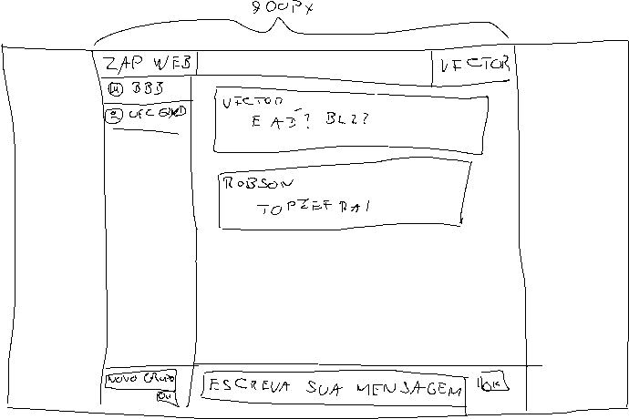

**Esboço logado**

